USTVARJANJE RAČUNA V SISTEMU PIŠEK
1. Na strani http://pisek.acm.si desno zgoraj izbereš Prijava.
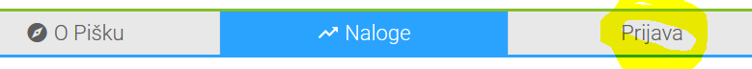
2. Na dnu novega okna izberi Ustvari račun.
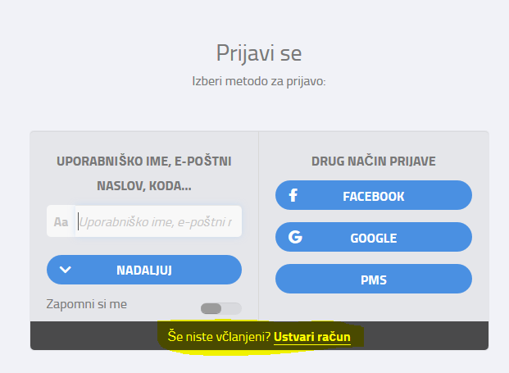
Sistem sicer ponuja druge načine prijave, vendar niso primerne.
3. Izpolni polja in klikni Ustvari račun. Svoje podatke pa si zapomni.
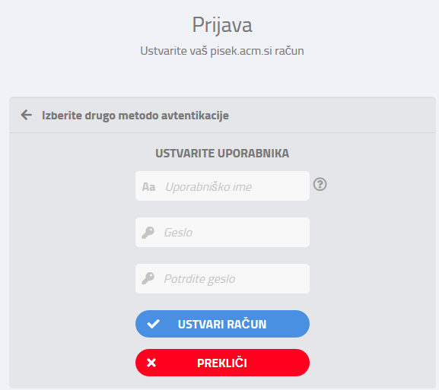
4. Odpre se novo okno, kjer klikneš Authorize.
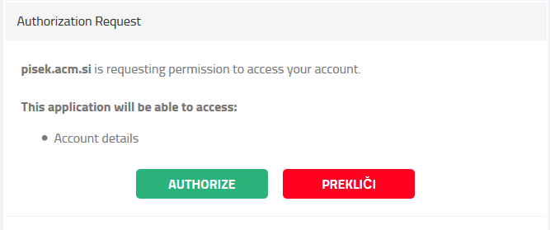
5. Okno se zapre, na mestu, kjer je prej pisalo Prijava, je sedaj napisano tvoje uporabniško ime.

Rešitve nalog, ki jih rešuješ med tem, ko si prijavljen, se bodo shranile.
Odjaviš se tako, da poleg svojega uporabniškega imena klikneš na križec.

